ثانوية 8 ماي 1945 إختبار الثلاثي الثالث في مادة العلوم يوم 28 / 05 / 2011
الفيزيائية المستوى : 2 ع ت + 2 ت ر
المــدة : 2 ساعة

التمرين الأول : ( 7 نقاط )
1 – بين أن التفاعل المنمدج بالمعادلة الكيميائية التالية تفاعل حمض مع أساس مع تحديد الثنائيتين أساس/حمض
المشاركتين في التفاعل .
${\text{HCOO}}^{−}+{\text{NH}}_{4^{+}}→\text{HCOOH}+{\text{NH}}_{3}$

2 - نريد تعين تركيز حمض كلور الماء $(H_{3}O^{+}+{\text{Cl}}^{−})$ لهذا الغرض نخفف المحلول الأصلي 200 مرة .
– أشرح كيفية تخفيف المحلول الأصلي .
3– نأخذ حجما $V_{a}=\text{100}\text{ml}$ من المحلول المخفف الحاصل ، ونضيف لها تدريجيا محلول هيدروكسيد
الصوديوم $({\text{Na}}^{+}+{\text{OH}}^{−})$ تركيزه $0,\text{096}{\text{mol}}/l$ نتابع تطور التفاعل الحاصل عن طريق قياس الناقلية
فنحصل على البيان الموضح في الشكل الذي يمثل تغيرات الناقلية $G$
للمحلول بدلالة الحجم $V_{b}$ ليهدروكسيد الصوديوم المضاف .
$$V_{b}(\text{ml})$$
$$V_{b}(\text{ml})$$
11
15
أ- أرسم البرتوكول التجريبي لهاته المعايرة .مع تسمية الوسائل
والمحاليل المستعملة .
ب – أكتب معادلة تفاعل المعايرة الحاصل مع تحديد الثنائيتين
أساس/حمض المشاركتين في التفاعل .
جـ – أستنتج حجم محلول هيدروكسيد الصوديوم المضاف عند
نقطة التكافؤ ، ثم تركيز شوارد الهيدررونيوم $H_{3}O^{+}$
في المحلول ، ثم تركيز حمض كلور الماء الأصلي .
د – مثل بصورة كيفية في نفس المعلم منحنيات
تطور كمية مادة الأنواع الكيميائية : $H_{3}O^{+}$ ، ${\text{OH}}^{−}$ ، ${\text{Cl}}^{−}$
خلال المعايرة بدلالة تقدم التفاعل $X$ .

التمرين الثاني : ( 7 نقاط )
1 – أ : وازن في الوسط الحمضي المعادلات الكيميائية النصفية التالية :
${{\text{MnO}}_{4^{−}}}/{{\text{MnO}}_{2}}$ ، ${{\text{ClO}}_{3^{−}}}/{{\text{ClO}}^{−}}$ ، ${{\text{ClO}}^{−}}/{{\text{Cl}}^{−}}$ ، $H_{2}C_{2}{O_{4}}/{{\text{CO}}_{2}}$ .
ب : إحدى الأفراد الكيميائية السابقة يتميز بخاصية معينة .
* ماهي هذه الخاصية وماذا تعني ؟
* حدد هذا الفرد الكيمائي المعني .
2- مزيج ابتدائي يتألف من :
$V_{1}=\text{250}\text{ml}$ من محلول يود البوتاسيوم $(K^{+}+I^{−})$ تركيزه المولي $C_{1}=2,0\text{.}{\text{10}}^{−1}{\text{mol}}/l$ .
$V_{2}=\text{250}\text{ml}$ من محلول بيروكسوديكبريتات البوتاسيوم $(2K^{+}+S_{2}O_{8^{2−}})$ تركيزه المولي بشوارد $S_{2}O_{8^{2−}}$ هو
$C_{2}=5,0\text{.}{\text{10}}^{−2}{\text{mol}}/l$ .
ننمدج التحول الحاصل بالمعادلة الكيمائية للأكسدة - إرجاع التالية :
$S_{2}O_{8_{(\text{aq})}^{2−}}+3I^{−_{(\text{aq})}}→2{\text{SO}}_{4^{2−}}+I_{3_{(\text{aq})}^{−}}$
أ – عرف المؤكسد والمرجع ثم أكتب المعادلتين النصفيتين للأكسدة إرجاع وأستنتج الثنائيتين $\text{OX}\text{/Re}d$ المشاركتين
في التفاعل .
ب – أحسب كمية المادة الابتدائية للمتفاعلات .

ص1/2 أقلب الصفحة

جـ - أنشئ جدول لتقدم التفاعل ثم أستنتج المتفاعل المحد .
د - قدم حصيلة المادة عند نهاية التفاعل .
هـ - أستنتج تركيز المحلول بشوارد ثلاثي اليود$I_{3^{−}}$ في نهاية التفاعل في المزيج .

التمرين الثالث : ( 6 نقاط )
1 – أعط التسمية النظامية حسب $\text{IUPAC}$ للمركبات العضوية التالية ، ثم مثل الكتابة الطبولوجيا لها :
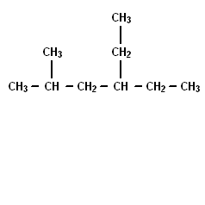
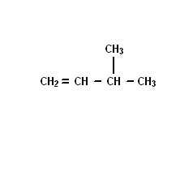
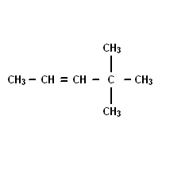

2 – أكتب الصيغة النصف مفصلة للمركبات التالية :
* $3−\text{méthylpent}−1−\text{yne}$
* $2,2,4−\text{triméthylhexane}$
* $3−\text{éthylpent}−2−\text{éne}$
3 – أكتب الصيغة النصف مفصلة للكتابات الطبولوجيا التالية :
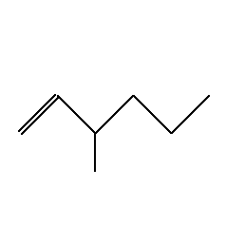
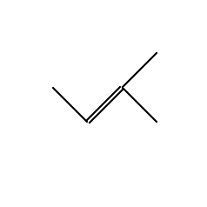
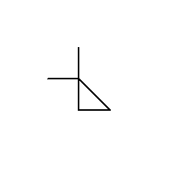

ص2/2 انتهــى بالتوفيق

